**Adventsmøte**

Onsdag 11. desember kl. 19.00

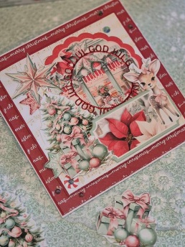Kantina på kommunehuset

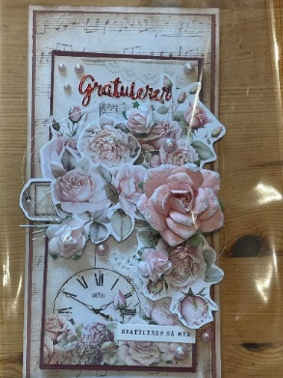Reidun H. Nielsen Finstad lager de fineste kort.

Hun er sammen med oss denne kvelden, slik at vi får inspirasjon og veiledning til å lage jul-/bryllup-/gratulasjonskort.

Hun har med seg alt vi trenger til å lage kortene.

**Vi tar med oss saks, og gjerne med en liten gevinst**

Vi betaler ca 40,- til 60, pr kort.

Det blir enkel servering og utlodning.

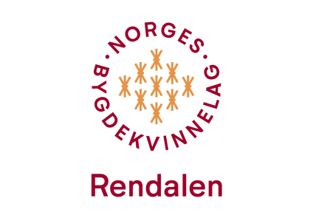**Alle er velkommen, og vi gleder oss til en hyggelig kveld sammen☺**

Vi ordner gjerne skyss, meld fra til Gerd Janne

Mob. 48 03 86 58